Trabajo de Herramientas

Presentado por:

Yeison Sebastian Tarapues Rodríguez

Luis Antonio Cotúa Ortega.

Profesor:

Rubén Baena

Año: 2015

Ingeniería De Sistemas lldo Semestre

Universidad Cooperativa De Colombia

Actividad:

1. Crear un vector de objetos, el cual debe dejarnos ingresar las siguientes cosas:

No. Documento

Tipo De Documento: TI, RC, CC, CE

Nombres

Apellidos

Fecha De Nacimiento

Email

Numero De Celular

Toda esta información se guarda y se carga de un archivo

|  |
| --- |
| Archivo Opciones Acerca De |
| -Guardar - Agregar Persona |
| -Cargar - Lista De Personas |
| -Salir |
|  |
|  |

Procedimiento

1. iniciamos creando un archivo tipo Java Class al cual introducimos cada tipo de variable que fue usada en este proyecto

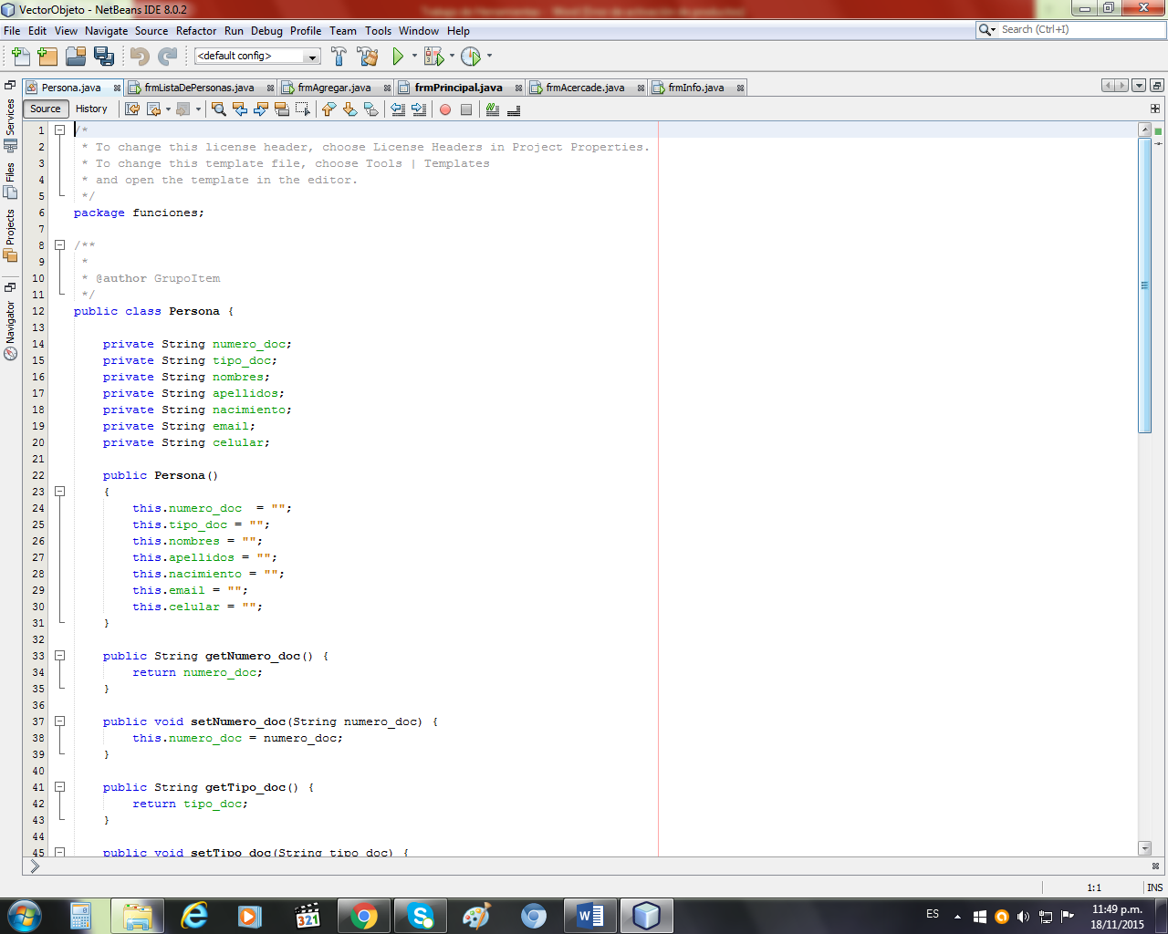

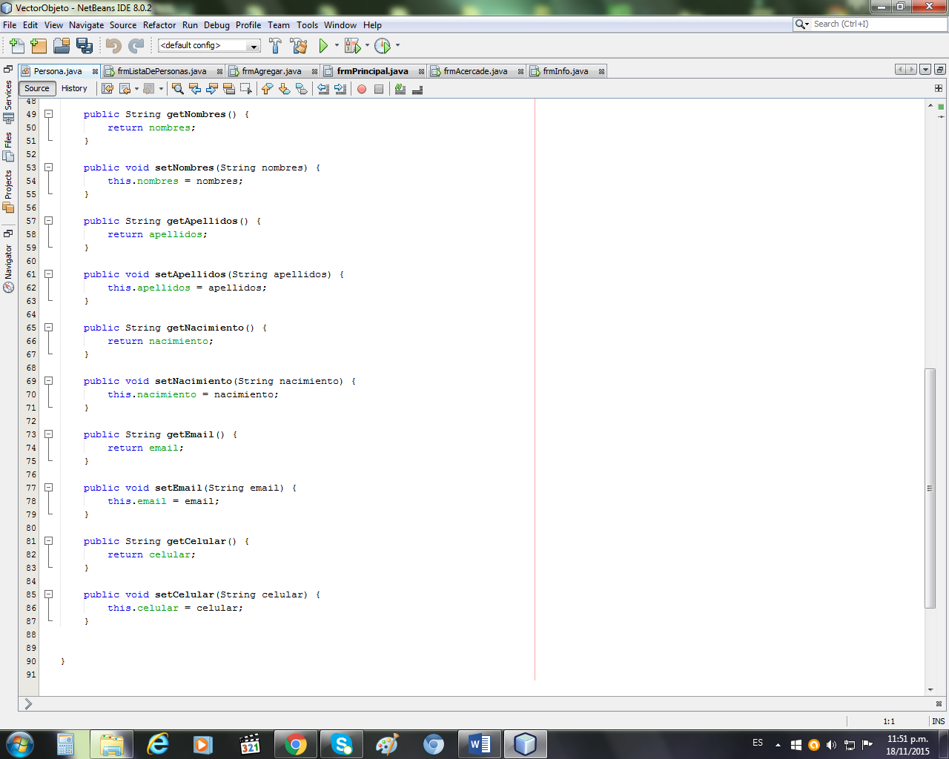

1. Luego creamos un Jframe en el cual empezaremos a trabajar y a crear nuestra plataforma principal

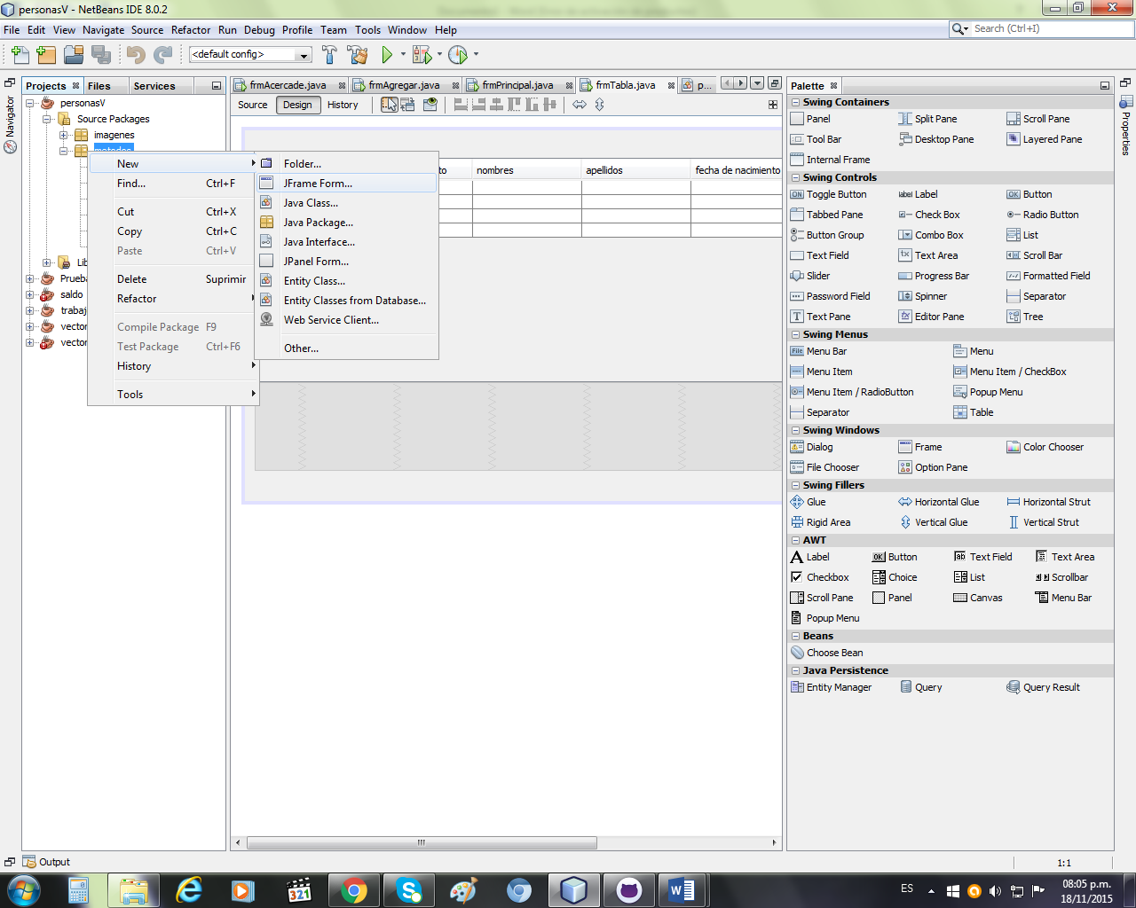

1. Luego de darle un nombre a ese Jframe lo que vamos a hacer es arrastrar un panel el cual nos sirve para desarrollar nuestra plataforma

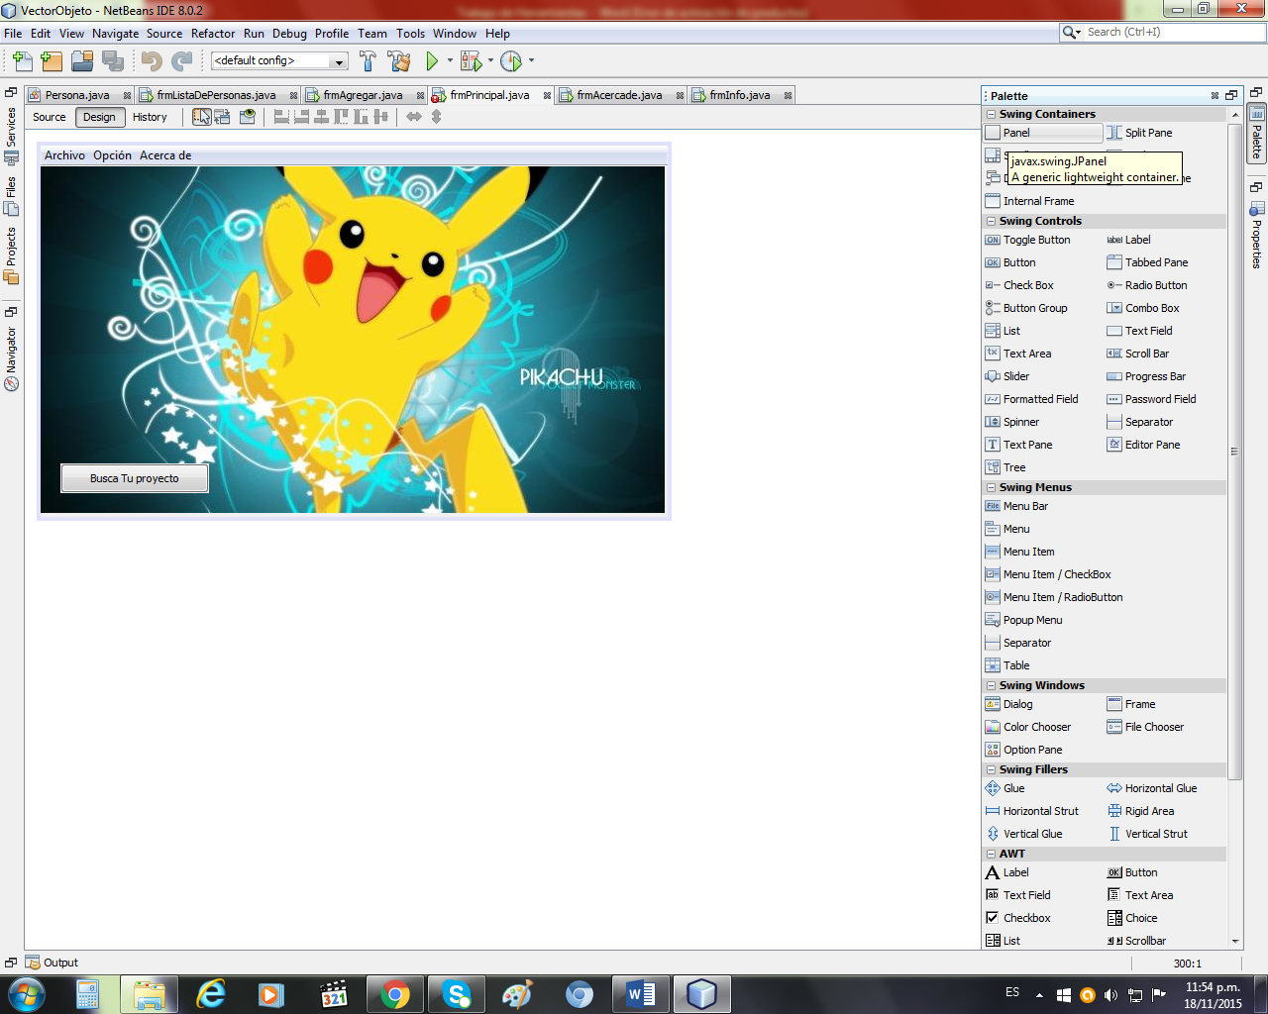

1. Añadimos a ese panel un Menú Bar el cual nos permitirá añadir las diferentes menú como lo son Archivo, Opciones y Acerca de

a su vez añadimos a esos menú los diferentes submenú correspondiente

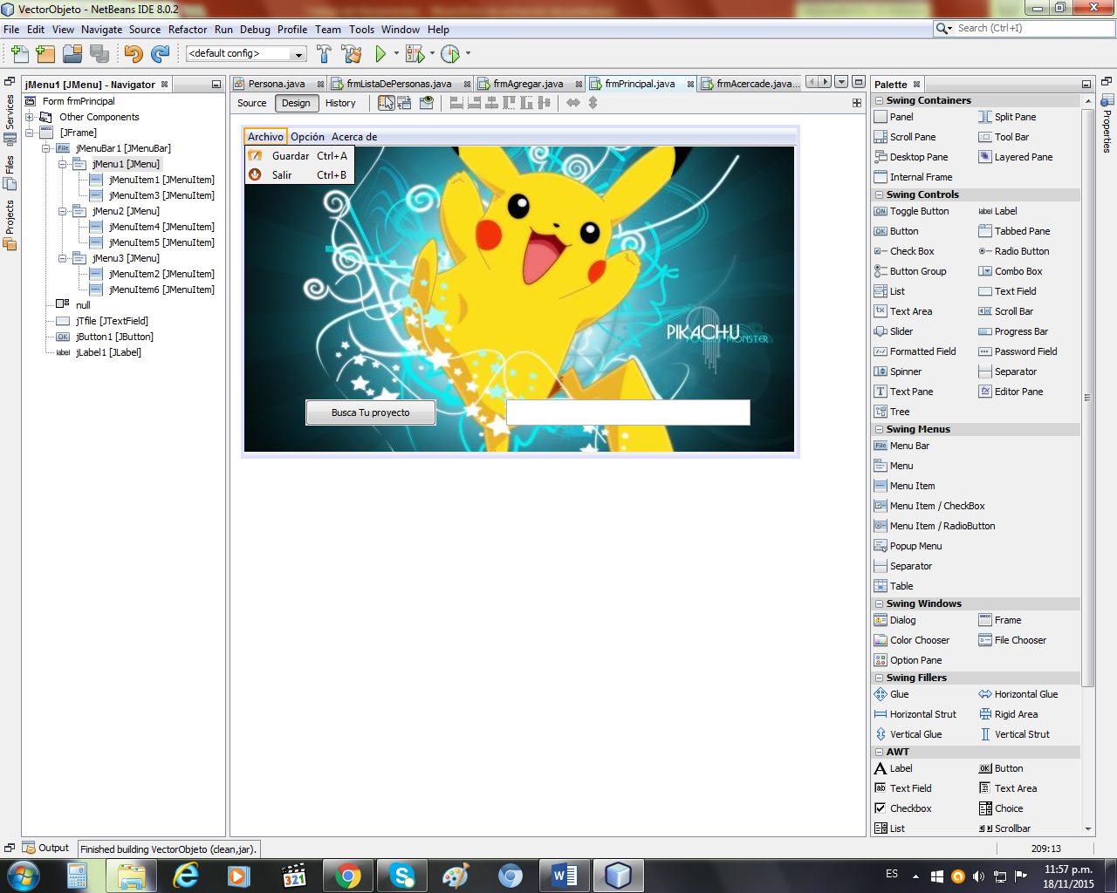

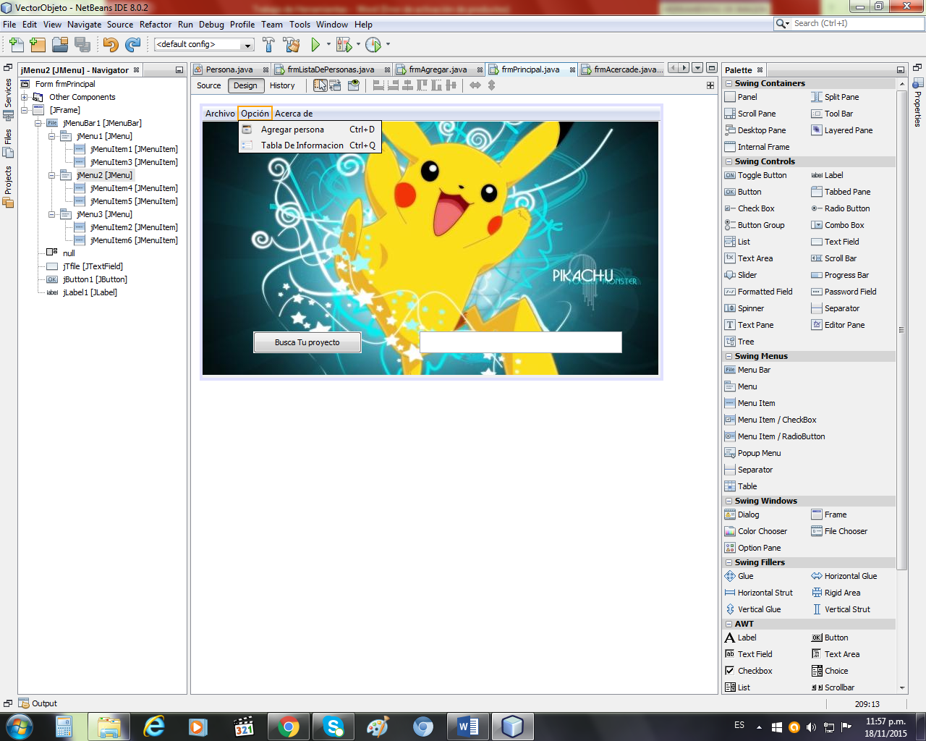

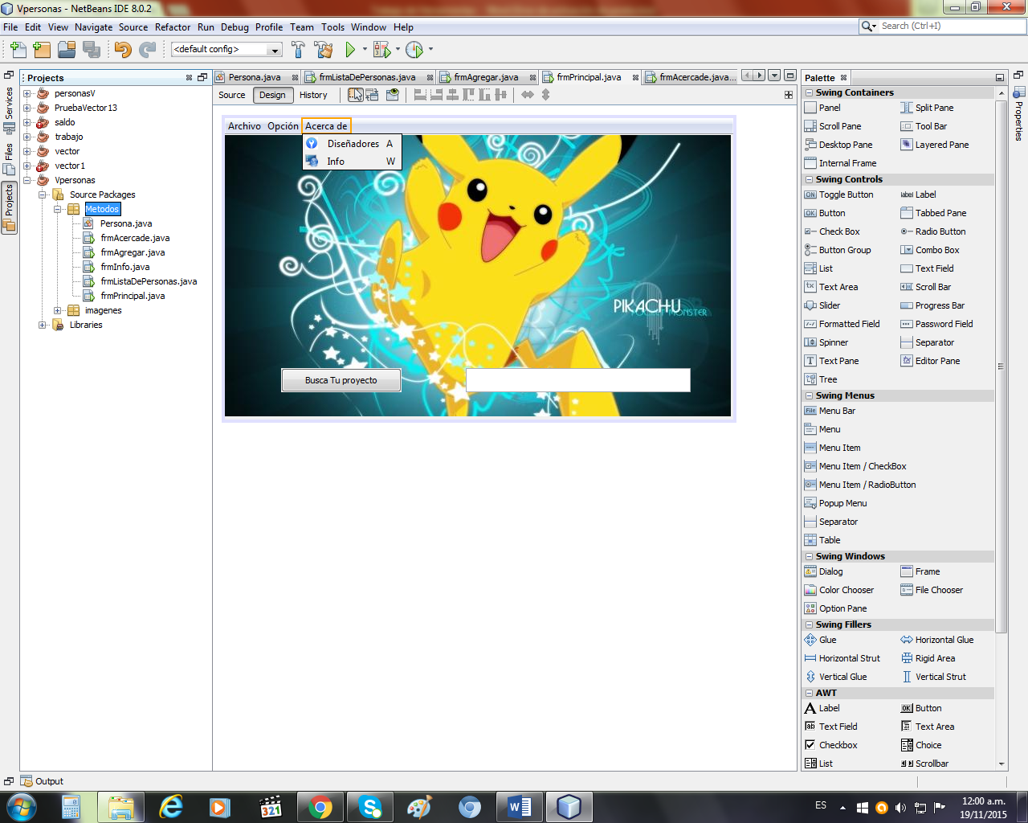

Si queremos le añadimos iconos para que se vea mejor su estructura y que se vea mejor.

Nota: La opción cargar se puso abajo para que se nos facilite la búsqueda de un proyecto y podamos ver la dirección donde se encuentra

1. luego vamos al siguiente submenú “Opciones- Agregar Persona” y le añadimos la función la cual nos dejara meter esa información de cada persona

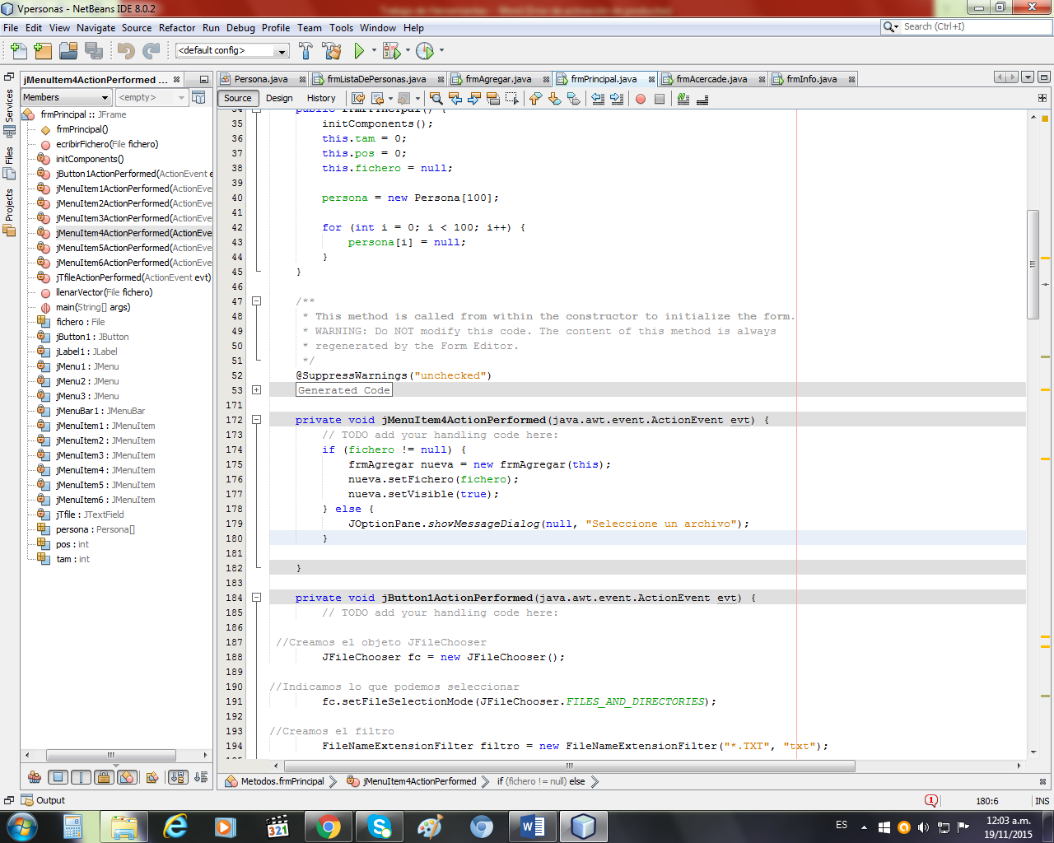

1. añadimos otro jFrame el cual será el panel que diseñaremos para que nos deje meter la información de la persona en cada lugar adecuando

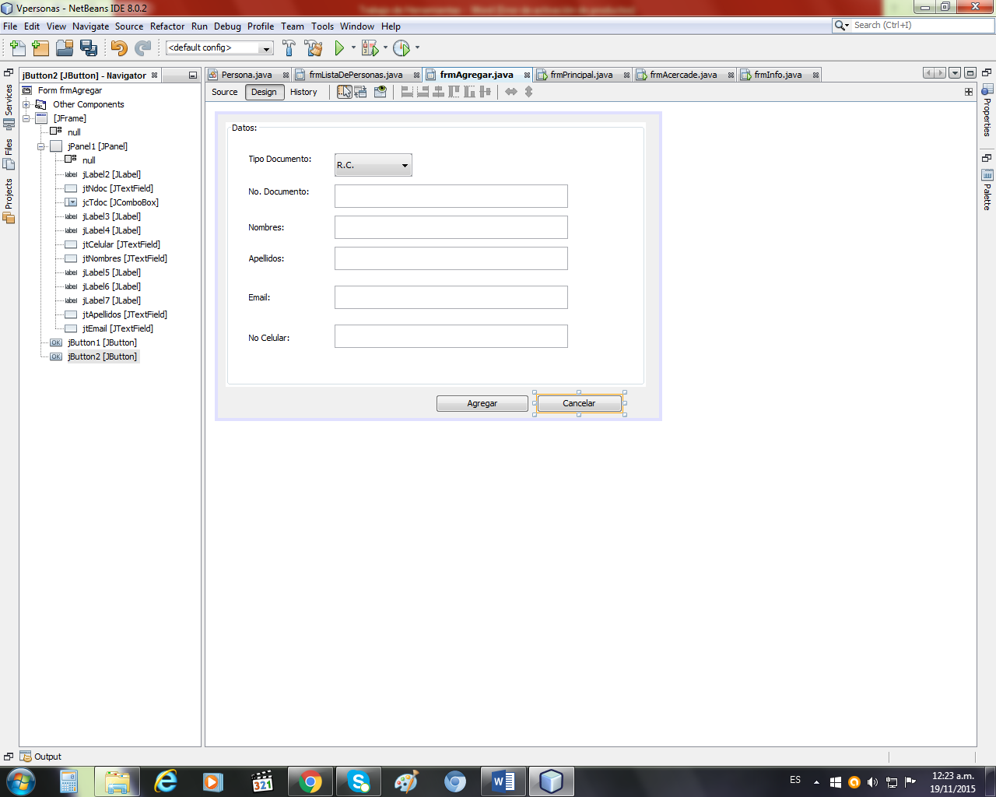

1. añadimos botones los cuales nos servirán como opciones que queramos si queremos agregar los datos de la persona escritos en este panel de información o si queremos cancelar y salirnos y volver a la parte principal “Función del botón Agregar”

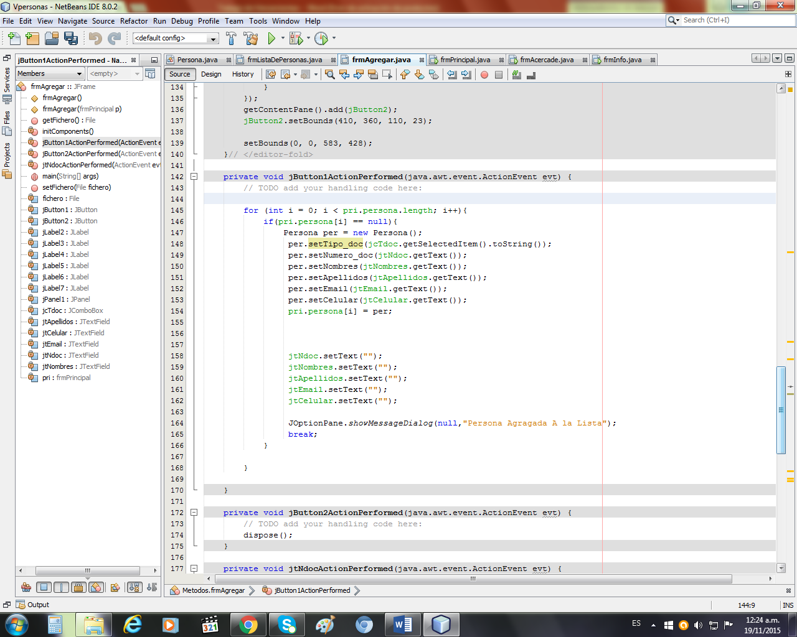

“Función del Botón Cancelar”

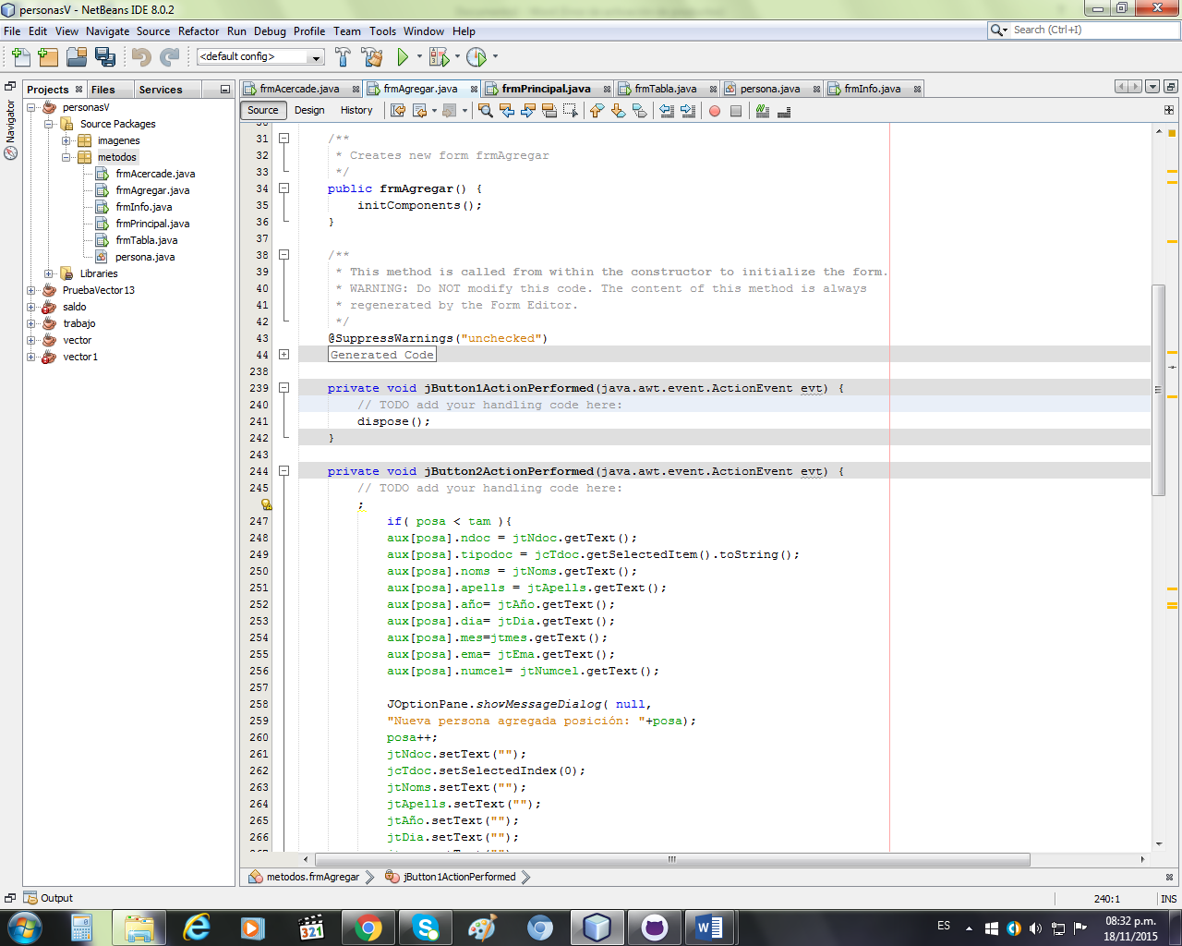

1. luego Añadimos otro Jframe el cual escogeremos o arrastraremos un panel y luego una tabla encima de ese panel la cual nos sirve para el orden de cada información de cada persona

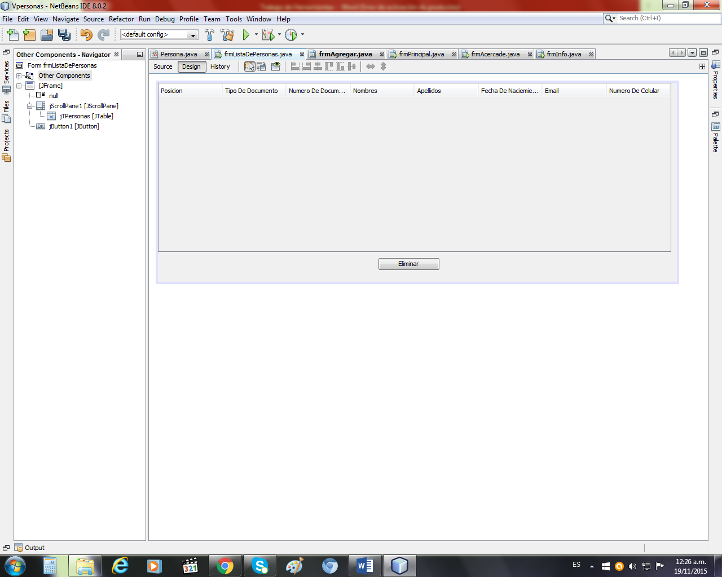

función del botón Eliminar

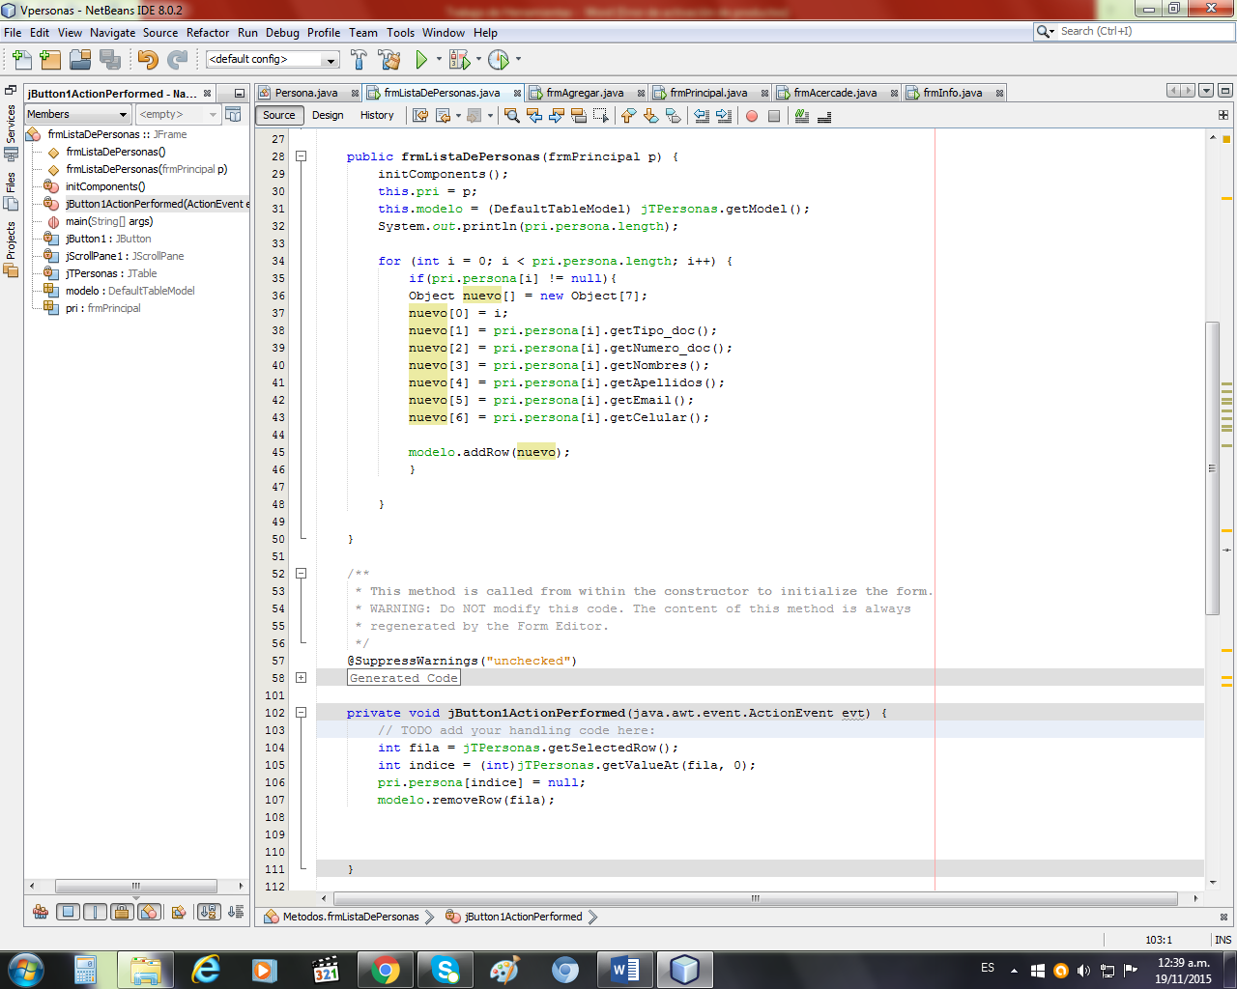

1. nos vamos al menú principal en tabla de información ya tenemos la tabla hecha ahora aremos una función la cual la ventana principal nos muestre esa tabla o haga que esa tabla sea visible cuando ya hemos metido los datos correctamente

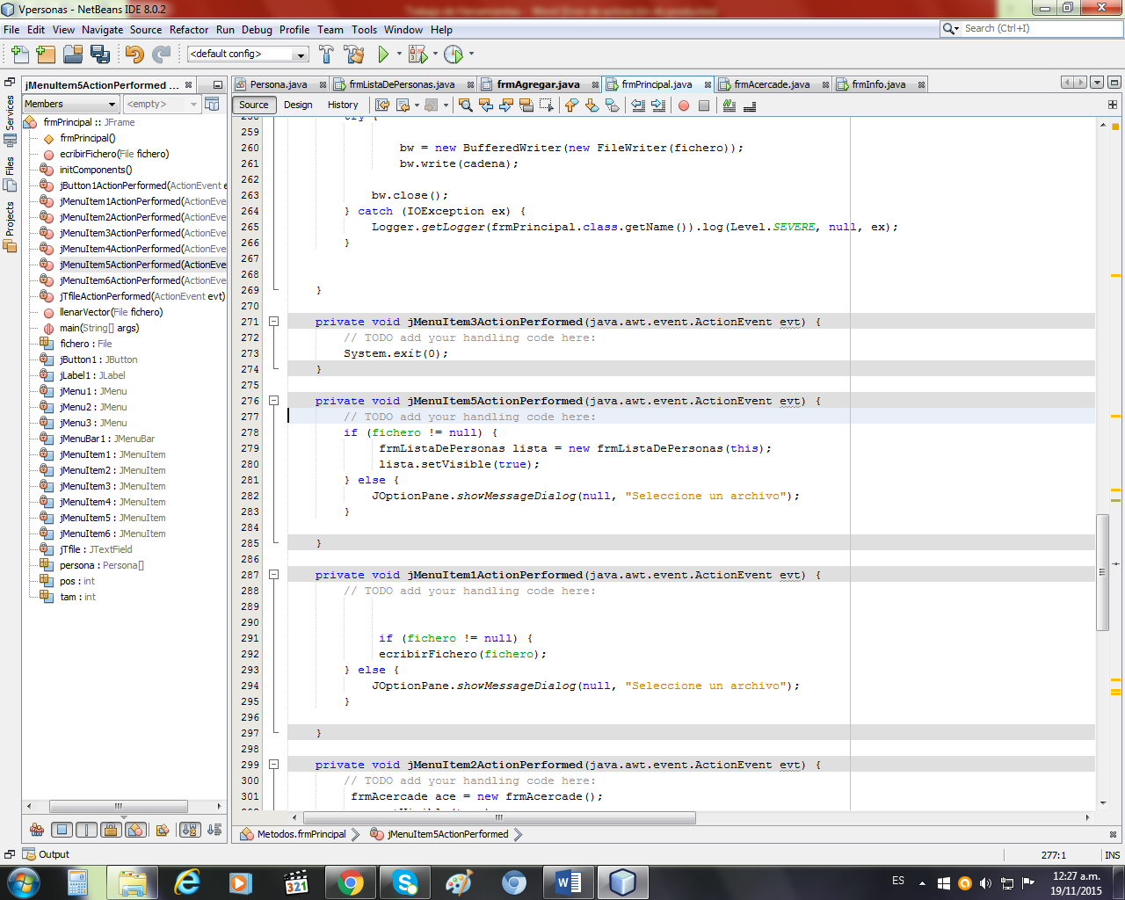

1. luego nos vamos a definir el siguiente menu “Acerca De”

le añadimos dos tablas las cuales servirán como orientación y objetivo de este trabajo a la vez están los integrantes del grupo

Nota: Se añadirán 2 Jframe y dos paneles en los cuales colocaremos tal información correspondiente

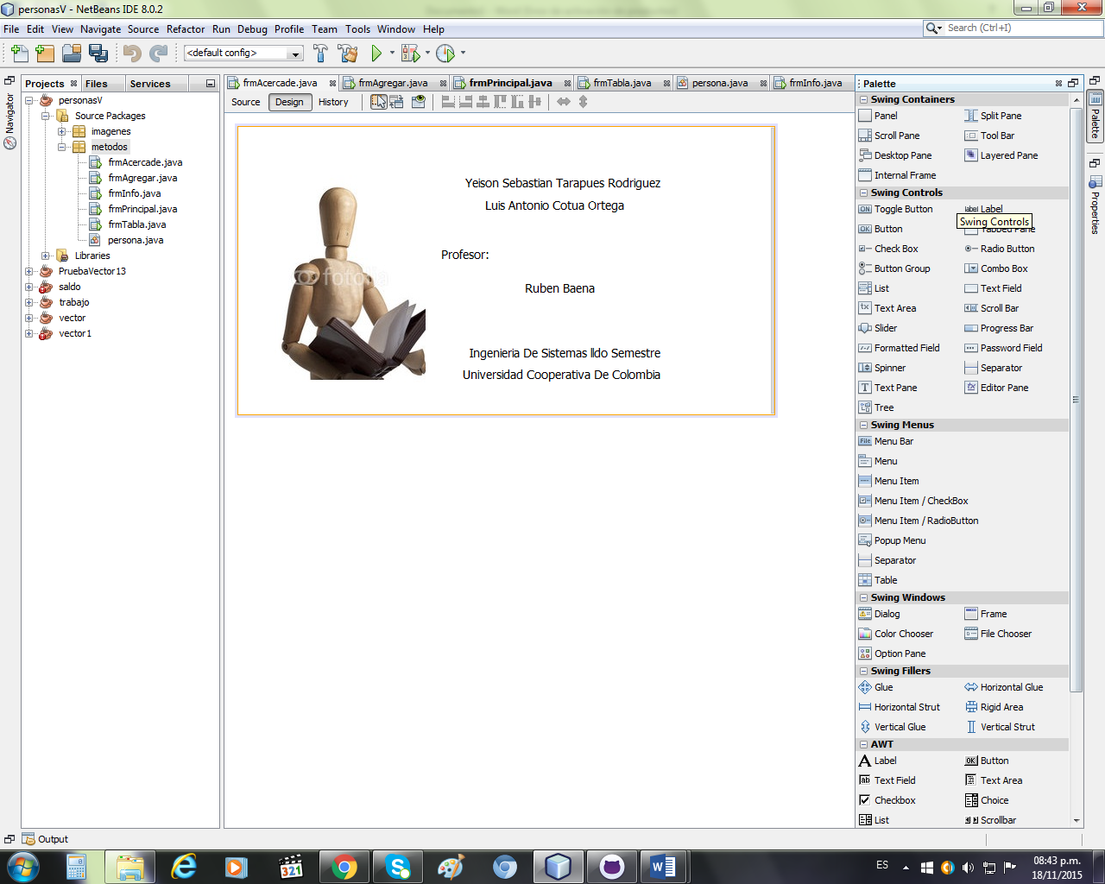

y luego escribimos un código el cual nos sirve para que la ventana principal los muestre

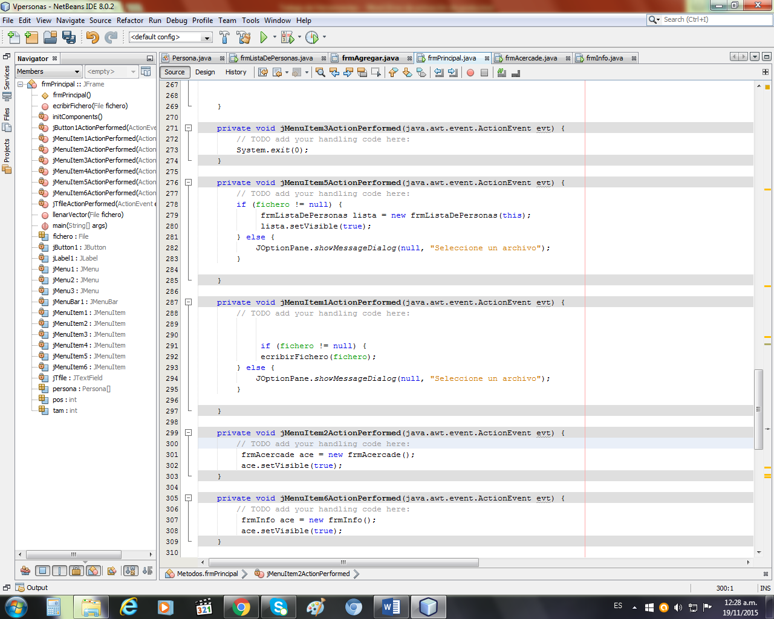

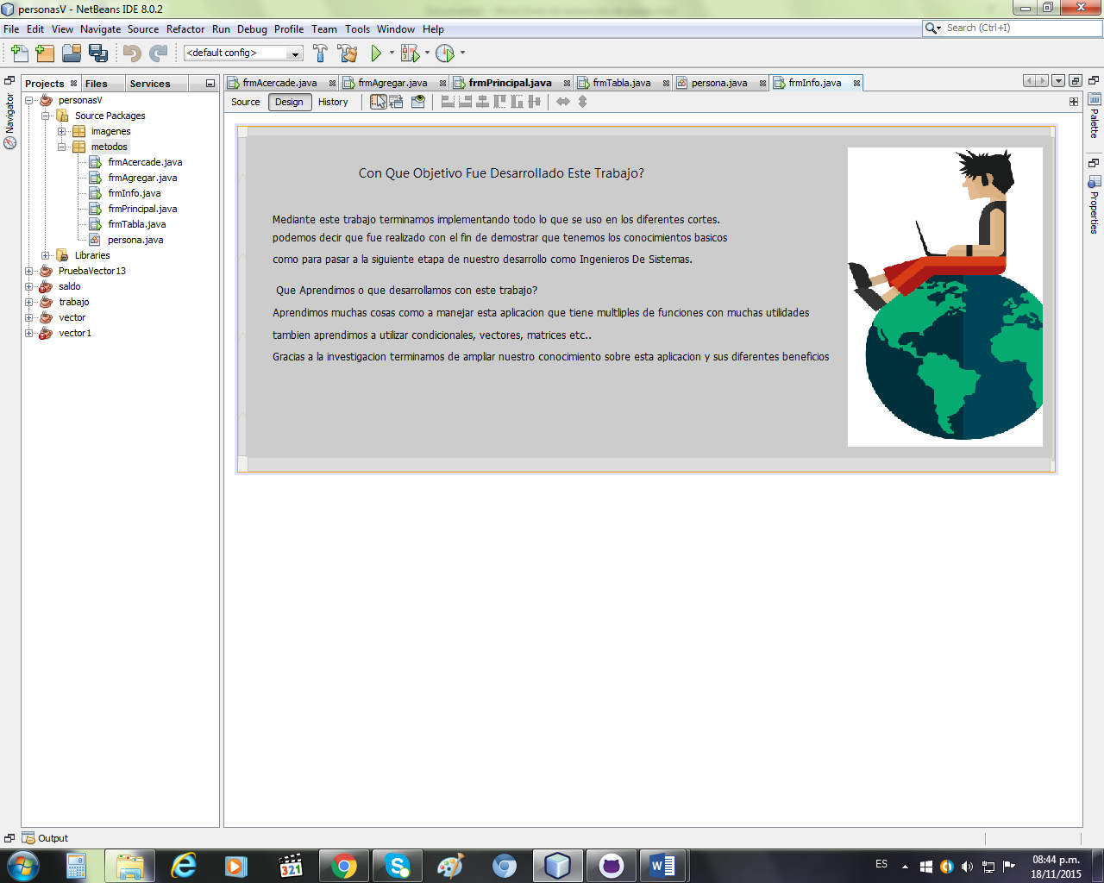

Escribimos un código el cual nos sirve para que la ventana principal los muestre

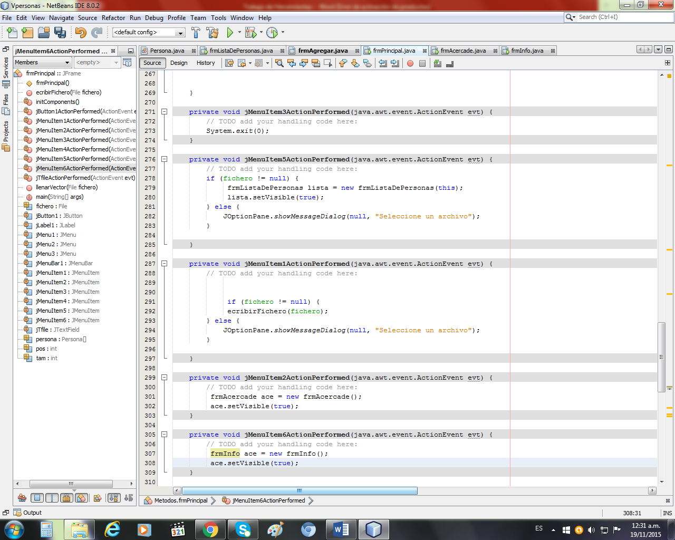

“Estos paneles fueron modificados de tal forma que le diéramos un poquito de elegancia y para que se viera mas ordenado, Esto ya depende a su gusto como quieran hacerlo”

1. El botón que está en el panel principal sirve para cargar un archivo de tipo TXT. en donde se almacenaran datos o se cargaran datos asi se unos hace un poco fácil ya que lo encontraremos con mayor facilidad y veremos la hubicacion para no perderlo aquí su código:

